**Nginx** 基础使用目录结构

conf html sbin

基本运行原理

Nginx配置与应用场景最小配置

worker_processes worker_connections include mime.types;

default_type application/octet-stream; sendfile on;

keepalive_timeout 65; server

虚拟主机

servername匹配规则完整匹配

通配符匹配

通配符结束匹配正则匹配

反向代理反向代理

基于反向代理的负载均衡负载均衡策略

轮询 **weight(**权重**)** ip_hash least_conn url_hash

fair

动静分离

配置反向代理

增加每一个location使用一个location alias与root

UrlRewrite

rewrite语法格式及参数语法:

同时使用负载均衡

应用服务器防火墙配置开启防火墙

重启防火墙重载规则

查看已配置规则指定端口和ip访问移除规则

网关配置防盗链配置

使用curl测试带引用

高可用配置

安装Keepalived编译安装 yum安装

配置

最小配置

Https证书配置

不安全的http协议

openssl

自签名

OpenSSL

图形化工具 XCA CA 签名

**Nginx** 基础使用



# 目录结构

进入Nginx的主目录我们可以看到这些文件夹

client_body_temp conf fastcgi_temp html logs proxy_temp sbin scgi_temp uwsgi_temp

其中这几个文件夹在刚安装后是没有的，主要用来存放运行过程中的临时文件

client_body_temp fastcgi_temp proxy_temp scgi_temp

## conf

用来存放配置文件相关

## html

用来存放静态文件的默认目录 html、css等

## sbin

nginx的主程序

# 基本运行原理

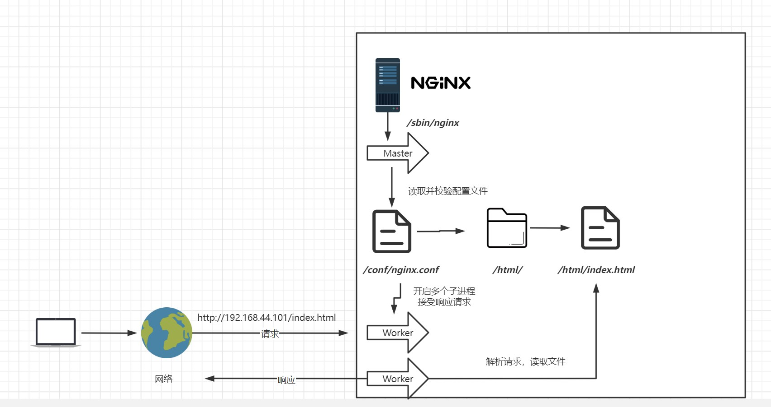

**Nginx**配置与应用场景

### 最小配置

#### worker_processes

worker_processes 1; 默认为1，表示开启一个业务进程

#### worker_connections

worker_connections 1024; 单个业务进程可接受连接数

#### include mime.types;

引入http mime类型

include mime.types;

#### default_type application/octet-stream;

default_type application/octet-stream; 如果mime类型没匹配上，默认使用二进制流的方式传输。

#### sendfile on;

使用linux的sendfile(socket, file, len) 高效网络传输，也就是数据0拷贝。

sendfile on;

未开启sendfile

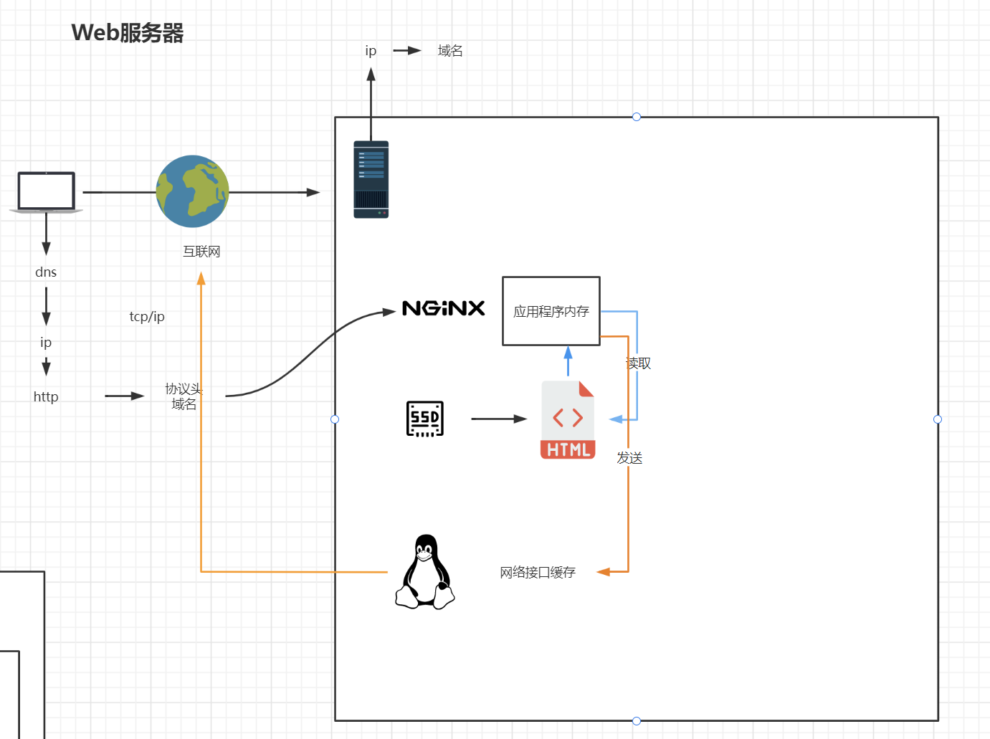

开启后

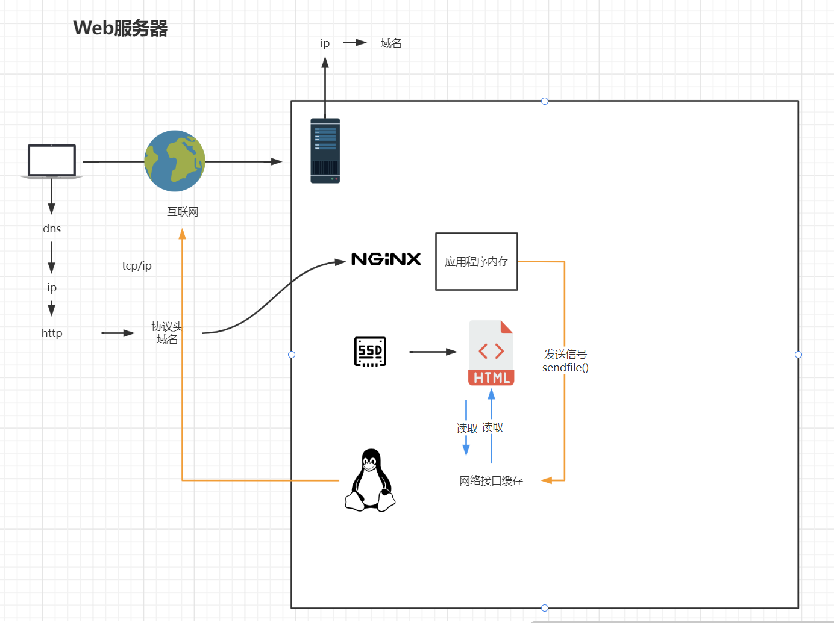

#### keepalive_timeout 65;

keepalive_timeout 65;

**server**

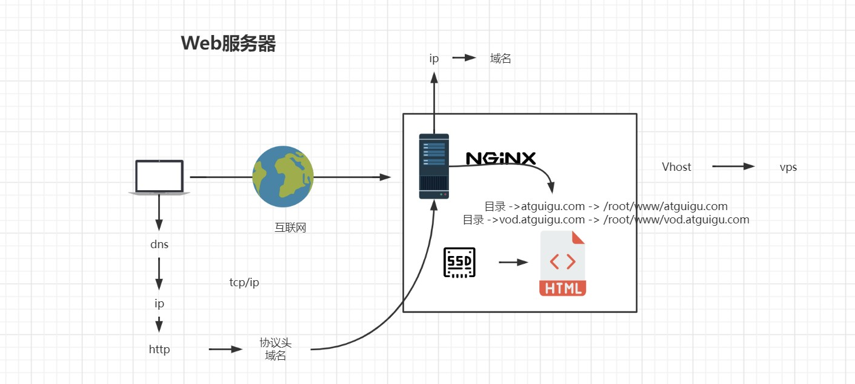

虚拟主机配置

server {

listen

80; 监听端口号

server_name localhost; 主机名

location / { 匹配路径

root html; 文件根目录

index index.html index.htm; 默认页名称

}

error_page 500 502 503 504 /50x.html; 报错编码对应页面

location = /50x.html { root html;

}

}

### 虚拟主机

原本一台服务器只能对应一个站点，通过虚拟主机技术可以虚拟化成多个站点同时对外提供服务

**servername**匹配规则

我们需要注意的是servername匹配分先后顺序，写在前面的匹配上就不会继续往下匹配了。

完整匹配

我们可以在同一servername中匹配多个域名

server_name vod.mmban.com www1.mmban.com;

通配符匹配

server_name *.mmban.com

通配符结束匹配

server_name vod.*;

正则匹配

server_name ~^[0-9]+\.mmban\.com$;

反向代理

# 反向代理

proxy_pass http://baidu.com;

location / {

proxy_pass [http://atguigu.com/;](http://atguigu.com/%3B)

}

基于反向代理的负载均衡

upstream httpd {

server 192.168.44.102:80;

server 192.168.43.103:80;

}

### 负载均衡策略轮询

默认情况下使用轮询方式，逐一转发，这种方式适用于无状态请求。

## weight(权重)

指定轮询几率，weight和访问比率成正比，用于后端服务器性能不均的情况。

upstream httpd {

server 127.0.0.1:8050

server 127.0.0.1:8060

server 127.0.0.1:8060

}

weight=10 down;

weight=1; weight=1 backup;

down：表示当前的server暂时不参与负载 weight：默认为1.weight越大，负载的权重就越大。

backup： 其它所有的非backup机器down或者忙的时候，请求backup机器。

## ip_hash

根据客户端的ip地址转发同一台服务器，可以保持回话。

## least_conn

最少连接访问

## url_hash

根据用户访问的url定向转发请求

## fair

根据后端服务器响应时间转发请求

### 动静分离

配置反向代理

location / {

proxy_pass http://127.0.0.1:8080; root html;

index index.html index.htm;

}

增加每一个**location**

location /css {

root /usr/local/nginx/static; index index.html index.htm;

}

location /images {

root /usr/local/nginx/static; index index.html index.htm;

}

location /js {

root /usr/local/nginx/static; index index.html index.htm;

}

使用一个**location**

使用正则

**location** 前缀

通用匹配，任何请求都会匹配到。



/

精准匹配，不是以指定模式开头



=

正则匹配，区分大小写



~

正则匹配，不区分大小写



~*

非正则匹配，匹配以指定模式开头的location



^~

**location**匹配顺序

多个正则location直接按书写顺序匹配，成功后就不会继续往后面匹配

普通（非正则）location会一直往下，直到找到匹配度最高的（最大前缀匹配）

当普通location与正则location同时存在，如果正则匹配成功,则不会再执行普通匹配所有类型location存在时，“=”匹配 > “^~”匹配 > 正则匹配 > 普通（最大前缀匹配）

location ~*/(css|img|js) {

root /usr/local/nginx/static; index index.html index.htm;

}

#### alias与root

location /css {

alias /usr/local/nginx/static/css; index index.html index.htm;

}

root用来设置根目录，而alias在接受请求的时候在路径上不会加上location。

1）alias指定的目录是准确的，即location匹配访问的path目录下的文件直接是在alias目录下查找的； 2）root指定的目录是location匹配访问的path目录的上一级目录,这个path目录一定要是真实存在root指定目录下的； 3）使用 alias标签的目录块中不能使用rewrite的break（具体原因不明）；另外，alias指定的目录后面必须要加上"/"符

号！！ 4）alias虚拟目录配置中，location匹配的path目录如果后面不带"/"，那么访问的url地址中这个path目录后面加不加"/"不影响访问，访问时它会自动加上"/"； 但是如果location匹配的path目录后面加上"/"，那么访问的url地址中这个path目录必须要加上"/"，访问时它不会自动加上"/"。如果不加上"/"，访问就会失败！ 5）root目录配置 中，location匹配的path目录后面带不带"/"，都不会影响访问。

## UrlRewrite

**rewrite**语法格式及参数语法**:**

rewrite是实现URL重写的关键指令，根据regex (正则表达式)部分内容，

重定向到replacement，结尾是flag标记。

rewrite

关键字

<regex>

正则

<replacement> [flag];

替代内容 flag标记

关键字：其中关键字error_log不能改变

正则：perl兼容正则表达式语句进行规则匹配

替代内容：将正则匹配的内容替换成replacement flag标记：rewrite支持的flag标记

rewrite参数的标签段位置： server,location,if

flag标记说明：

last #本条规则匹配完成后，继续向下匹配新的location URI规则 break #本条规则匹配完成即终止，不再匹配后面的任何规则 redirect #返回302临时重定向，浏览器地址会显示跳转后的URL地址

permanent #返回301永久重定向，浏览器地址栏会显示跳转后的URL地址

实例

rewrite ^/([0-9]+).html$ /index.jsp?pageNum=$1 break;

同时使用负载均衡应用服务器防火墙配置开启防火墙

systemctl start firewalld

重启防火墙

systemctl restart firewalld

重载规则

firewall-cmd --reload

查看已配置规则

firewall-cmd --list-all

指定端口和**ip**访问

firewall-cmd --permanent --add-rich-rule="rule family="ipv4" source address="192.168.44.101" port protocol="tcp" port="8080" accept"

移除规则

firewall-cmd --permanent --remove-rich-rule="rule family="ipv4" source address="192.168.44.101" port port="8080" protocol="tcp" accept"

网关配置

upstream httpds {

server 192.168.44.102 weight=8 down; server 192.168.44.103:8080 weight=2;

server 192.168.44.104:8080 weight=1 backup;

}

location / {

rewrite ^/([0-9]+).html$

proxy_pass [http://httpds](http://httpds/) ;

}

/index.jsp?pageNum=$1

redirect;

### 防盗链配置

valid_referers none | blocked | server_names | strings ;

none， 检测 Referer 头域不存在的情况。

blocked，检测 Referer 头域的值被防火墙或者代理服务器删除或伪装的情况。这种情况该头域的值不以

“http://” 或 “https://” 开头。

server_names ，设置一个或多个 URL ，检测 Referer 头域的值是否是这些 URL 中的某一个。在需要防盗链的location中配置

valid_referers 192.168.44.101; if ($invalid_referer) {

return 403;

}

使用**curl**测试

curl -I <http://192.168.44.101/img/logo.png>

带引用

curl -e "[http://baidu.com](http://baidu.com/)" -I <http://192.168.44.101/img/logo.png>

# 高可用配置

## 安装Keepalived

编译安装

下载地址

https://[www.keepalived.org/download.html#](http://www.keepalived.org/download.html)

使用./configure 编译安装如遇报错提示

configure: error:

!!! OpenSSL is not properly installed on your system. !!!

!!! Can not include OpenSSL headers files. !!!

安装依赖

yum install openssl-devel

**yum**安装

yum install keepalived

### 配置

使用yum安装后配置文件在

/etc/keepalived/keepalived.conf

最小配置

第一台机器

! Configuration File for keepalived global_defs {

router_id lb111

}

vrrp_instance atguigu { state MASTER interface ens33 virtual_router_id 51

priority 100

advert_int 1 authentication {

auth_type PASS auth_pass 1111

}

virtual_ipaddress { 192.168.44.200

}

}

第二台机器

! Configuration File for keepalived global_defs {

router_id lb110

}

vrrp_instance atguigu { state BACKUP interface ens33 virtual_router_id 51

priority 50

advert_int 1 authentication {

auth_type PASS auth_pass 1111

}

virtual_ipaddress { 192.168.44.200

}

}

启动服务

systemctl start keepalived

**Https**证书配置

不安全的**http**协议

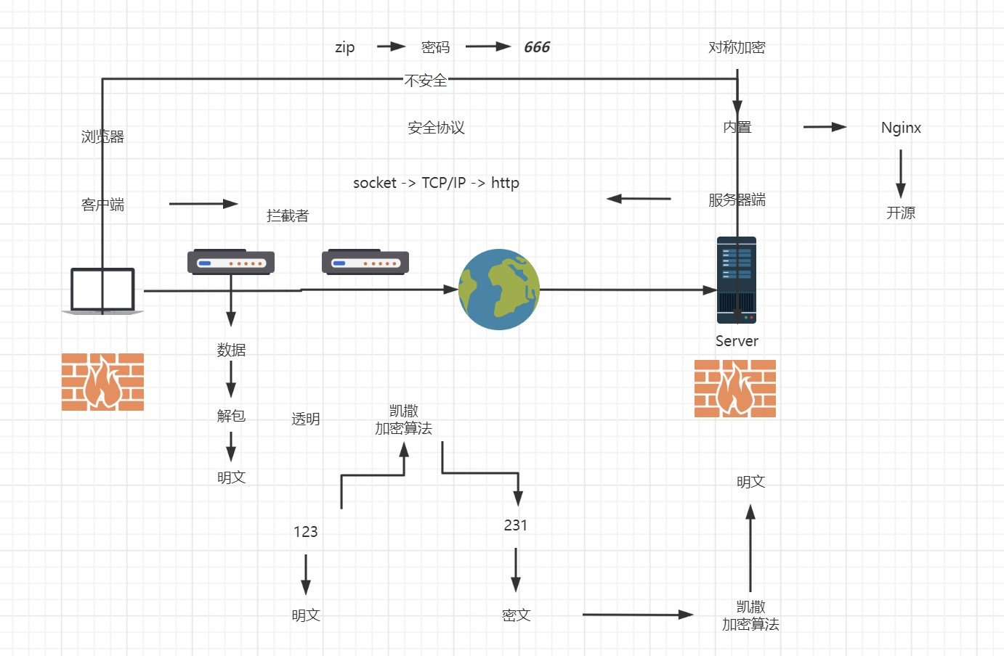

## openssl

openssl包含：SSL协议库、应用程序以及密码算法库

### 自签名

#### OpenSSL

系统内置

图形化工具 **XCA**

下载地址

https://[www.hohnstaedt.de/xca/index.php/download](http://www.hohnstaedt.de/xca/index.php/download)

**CA** 签名